丘吉尔 I

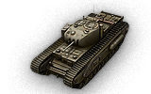

A22坦克的原型是沃尔豪斯汽车公司于1940年开始研制的，1941年夏季开始量产。

A22坦克的原型是沃尔豪斯汽车公司于1940年开始研制的，1941年夏季开始量产。早期型号没有安装侧裙板、冷却风扇不同、底盘上安装有一门3英寸的榴弹炮。该型号一共生产了300多辆。

坦克级别：5

炮弹穿深：202毫米

最大装甲厚度：177毫米

最大速度：25千米/小时

----------------------------------------------------

TOG II

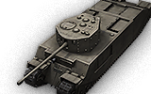

堑壕战时期，研制的一种坦克。最初火炮被安装在坦克两侧，后来讲两侧的火炮取消，在坦克顶部安装了一个炮塔。

堑壕战时期，研制的一种坦克。最初火炮被安装在坦克两侧，后来讲两侧的火炮取消，在坦克顶部安装了一个炮塔。1943年当它完成准备参加测试的时候，它已经成为了一个过时的产物。最终没能进入部队。

坦克级别：6

炮弹穿深：239毫米

最大装甲厚度：114毫米

最大速度：14千米/小时

----------------------------------------------------

卡那封

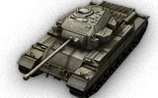

1944年开始研制的步兵坦克，1952年第一辆原型车通过了测试，一共生产了21辆坦克，但并未进入部队服役。

1944年开始研制的步兵坦克，1952年第一辆原型车通过了测试，一共生产了21辆坦克，但并未进入部队服役。部分样车后来被改进成了"征服者"坦克。

坦克级别：8

炮弹穿深：258毫米

最大装甲厚度：165毫米

最大速度：34千米/小时

----------------------------------------------------

征服者

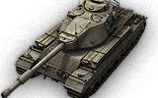

1949-1952年为了应对苏联重型坦克而开始研制的英国重型坦克，从1955-1959年一共生产了185辆。

为了对抗苏军装备不久的IS-3(“斯大林”3号)重型坦克，美国研制了M103重型坦克，英国研制了“征服者”重型坦克。“征服者”的英文名字为Conqueror，所以，国内也有人音译为“康阔勒”重型坦克。

坦克级别：9

炮弹穿深：326毫米

最大装甲厚度：165毫米

最大速度：34千米/小时

----------------------------------------------------

FV215b

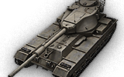

在“征服者”坦克基础上设计的“征服者”MK.II方案,与“征服者”不同，该方案采用战斗室后置布局，仅停留于蓝图阶段。

坦克级别：10

炮弹穿深：326毫米

最大装甲厚度：254毫米

最大速度：34千米/小时

----------------------------------------------------